Εκδήλωση στο σχολείο μας για την 3η Δεκέμβρη, Παγκόσμια Ημέρα Ατόμων με Αναπηρία
Με αφορμή την 3η Δεκέμβρη, Παγκόσμια Ημέρα Ατόμων με Αναπηρία, το Σχολείο μας υλοποίησε μία εκδήλωση, με σκοπό να ευαισθητοποιήσει την εκπαιδευτική κοινότητα αλλά και το σύνολο της κοινωνίας επί ζητημάτων ισότιμης πρόσβασης των ατόμων με αναπηρία στην εκπαίδευση.
Ο όρος αναπηρία αναφέρεται στον περιορισμό λόγου, έργου ή άμεσης αντίληψης. Είναι αποτέλεσμα οργανικών ή περιβαλλοντολογικών αιτιών, που δημιουργούν ένα σύνολο εμποδίων σε σημαντικές πτυχές της ζωής, όπως η αυτοεξυπηρέτηση, η απασχόληση, η εκπαίδευση, η ψυχαγωγία και η γενικότερη κοινωνική συμμετοχή.
Στις 8 Νοέμβρη 2017 έγινε λοιπόν ένα αφιέρωμα στην Έλεν Κέλλερ, από την εκπαιδευτικό του σχολείου μας κ.Βασιλική Σκαπή ΠΕ19.
Στόχος μας ήταν:
α) Η ευαισθητοποίηση της εκπαιδευτικής κοινότητας επί θεμάτων αναπηρίας, διαφορετικότητας & δικαιωμάτων,
β) Η προώθηση ενταξιακών πρακτικών και μίας κουλτούρας αλληλεγγύης και αποδοχής της διαφορετικότητας.
γ) Η ανάδειξη της φωνής & η ενδυνάμωση των μαθητών με αναπηρία ή/και ειδικές εκπαιδευτικές ανάγκες
δ) Αλλά και να γίνει ένα παράδειγμα αγώνα ζωής για όλους μας.
Έτσι λοιπόν παρουσιάστηκαν κομμάτια της ταινίας Helen Keller the story of my, αλλά και διαβάστηκαν αποσπάσματα του βιβλίου της: «Έλεν Κέλλερ – Η ιστορία της ζωής μου»
Έλεν Κέλερ: Το θαύμα του 20ου αιώνα φτιαγμένο από σκοτάδι και σιωπή.
Η τυφλή και κωφάλαλη κοπέλα που έμαθε να επικοινωνεί. Λάτρεψε την ελληνική γλώσσα και τους αγώνες για τα ανθρώπινα δικαιώματα...

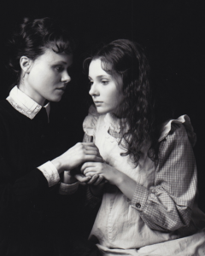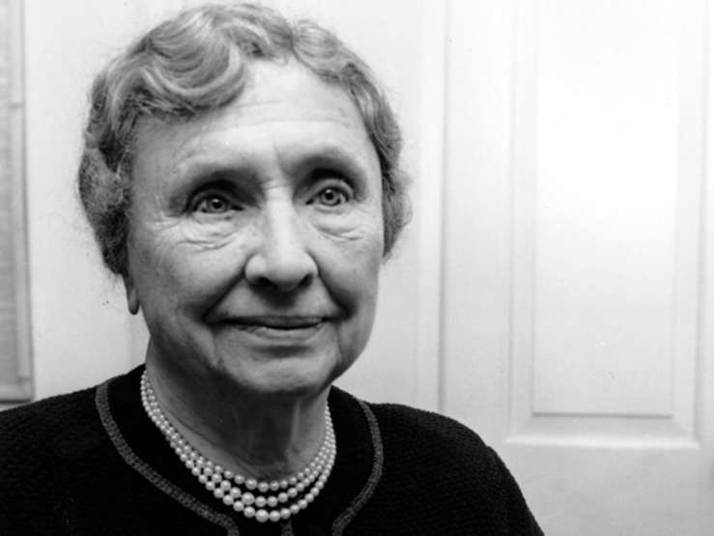

Σπουδαία Αμερικανίδα συγγραφέας και παιδαγωγός. Σε πολλή μικρή ηλικία έμεινε τυφλή και κωφάλαλη, αλλά κατάφερε να σπουδάσει σε ειδικά ιδρύματα, χρησιμοποιώντας βιβλία τυπωμένα με το σύστημα «Μπράιγ» για τυφλούς και ειδικές γραφομηχανές.
Η ακατάβλητη θέλησή της και η πλαστουργός δύναμη της εκπαίδευσης την οδήγησαν στην αίσθηση του κόσμου και στην γνωριμία του και την ανέδειξαν σε ένα από τα πιο φωτεινά μυαλά. Κατάφερε τα ακατόρθωτα!! Ένας άνθρωπος που χωρίς ερεθίσματα όρασης και ακοής, έφτασε στο σημείο ακόμα και να μιλήσει!! Να νοιώθει την μουσική!! Όλα αυτά βέβαια με την άοκνη δασκάλα της την Αν Σάλιβαν, που για 45 ολόκληρα χρόνια ήταν το φώς της ζωής της.
Σε όλη της τη ζωή εργάστηκε σε διεθνή κλίμακα, για τη μόρφωση των τυφλών και των κωφαλάλων.
Μέχρι σήμερα το όνομα της είναι συνώνυμο της θέλησης που υπερνικά ρεαλιστικές, αντικειμενικά μη διαχειρίσιμες δυσκολίες. Ο άνθρωπος σε όλο του το μεγαλείο, σε όλη τη δύναμη της απόφασής του.

Η όλη παρουσίαση έκλεισε με τα εξής λόγια: «Όλοι κρύβουμε μέσα μας μια Έλεν κέλλερ και ο κάθε άνθρωπος κάποια στιγμή στη ζωή του θα συναντήσει μια Αν Σάλιβαν. Σας ευχόμαστε, να την αντιληφθείτε και να την αφουγκραστείτε! Η όλη παρουσίαση αφιερώθηκε σε όλους τους αγωνιστές της ζωής.»

